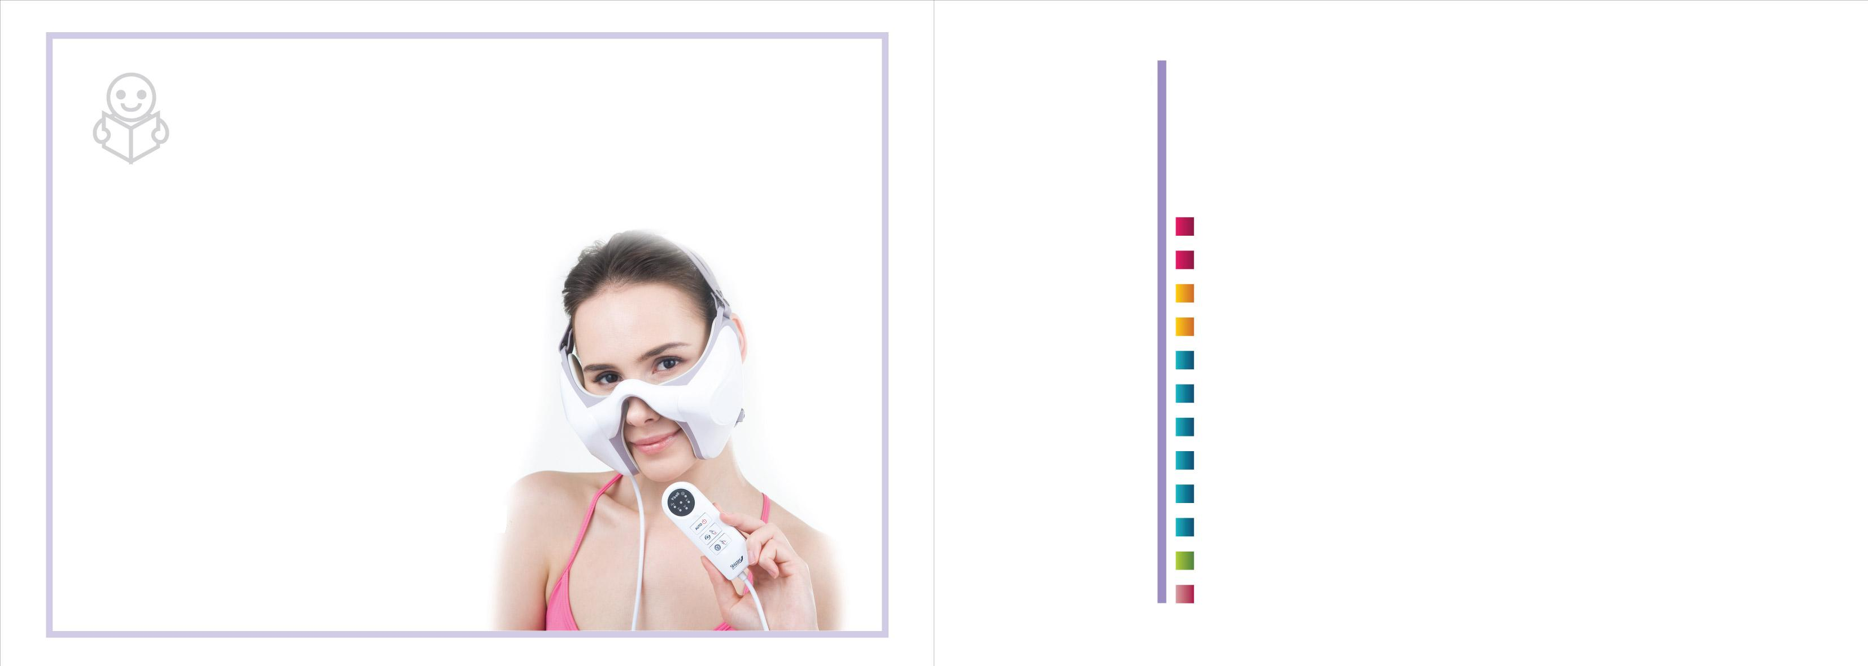

СОДЕРЖАНИЕ

Меры предосторожности
Меры предосторожности
Способ применения
Компоненты/Спецификация
Прядок сборки
Правила пользования
Правила пользования ПДУ
Массаж вокруг щек и скул
Рекомендации
Рекомендации
Рекомендации

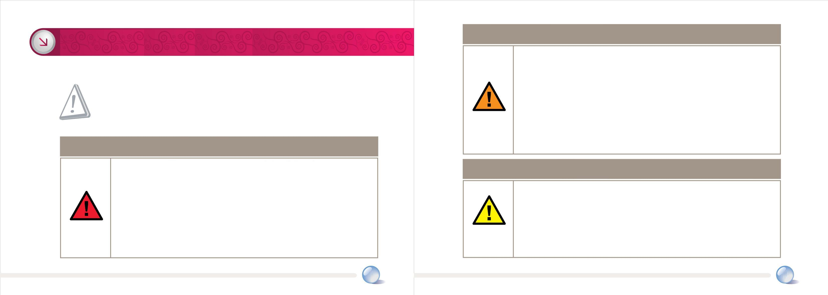

МЕРЫ БЕЗОПАСТНОСТИ
Перед началом пользования массажером проверьте
напряжение в сети.
При отключении из сети не выдергивайте
вилку из розетки за шнур.
При отключении подачи электроэнергии немедленно
выключите прибор (OFF) и извлеките вилку
из розетки.

Избегайте попадания прямых солнечных
лучей на прибор.
Исключите попадание влаги на прибор Во избежание повреждения не бросайте
Не разбирайте массажер самостоятельно прибор, не подвергайте его ударному
и не применяйте его не по назначению. воздействию и не становитесь на него.
Убедитесь в том, что прибор
  - работает правильно и безопасно.

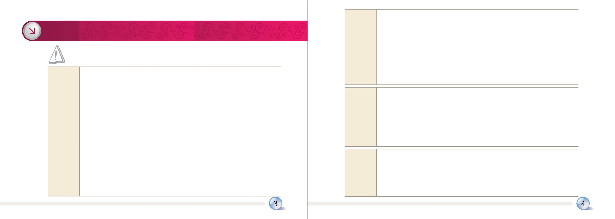

Не пользуйтесь прибором вблизи
  - МЕРЫ БЕЗОПАСТНОСТИ взрывчатых и огнеопасных предметов.
Если Вы почувствуете в ходе массажа
неприятные ощущения или на коже произойдут
какие-либо изменения, немедленно прекратите
ипользование прибора.
Не пользуйтесь массажером сразу после приема пищи.
При наличии у Вас какого–либо из приведенных ниже
симптомов (заболеваний) пользуйтесь аппаратом
только после консультации с врачом: Не пользуйтесь массажером
1.Острые боли.
2. Злокачественная опухоль. в течение нескольких часов подряд.
3.Гипертония.
4.Нарушение сердечной деятельности. Не массируйте маленьких детей.
5.Геморрой.
6.Артрит.
7.Боль в позвоночнике. Обрабатывайте рабочие части массажёра
8.Нервные расстройства. специальным медицинским раствором.
и другие заболевания.

4.После использования обработайте массажёр
СПОСОБ ПРИМЕНЕНИЯ медицинским раствором, приобретённом в аптеке.

5.Во время массажа не передавайте пульт другим
лицам. Не разрешайте пользоваться прибором
лицам с неадекватной психикой, в состоянии
алкогольного опьянения.
1.После длительного использования прибора,
свыше 25 мин, подаётся звуковой сигнал.
Необходимо выключить прибор и возобновить работу 6.Следите за тем, чтобы массирующие элементы
не менее, чем через 10 мин. не слишком плотно прилегали к костной
ткани лица.
2.При застёгивании массажёра, избегайте попадания
волос на липучку.

3.Не используйте массажёр без силиконовой накладки. 7.Не применяйте массажёр при принятии
водных процедур, в помещении
высокой влажность.

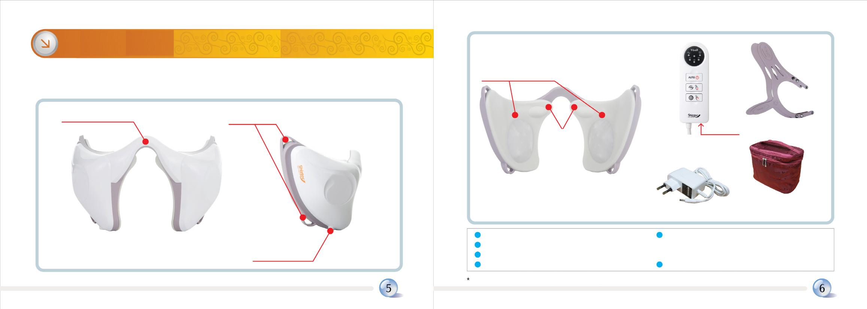

КОМПОНЕНТЫ/СПЕЦИФИКАЦИЯ
Внутренняя часть
Проверьте комплектность прибора при покупке. силиконовая накладка
для лица

крепёжные
дужка для опоры крючок для ремня
элементы
ПДУ

внутренняя часть адаптер сумка

Наименование: массажёр для лица Адаптер: 100– 240В, 50-60 Гц
Вид спереди элемент дистанционного управления Торговая марка: V - ball
Материал:АБС,пластик,силикон Вес без адаптера: 600 гр.
Размеры 200х130х130

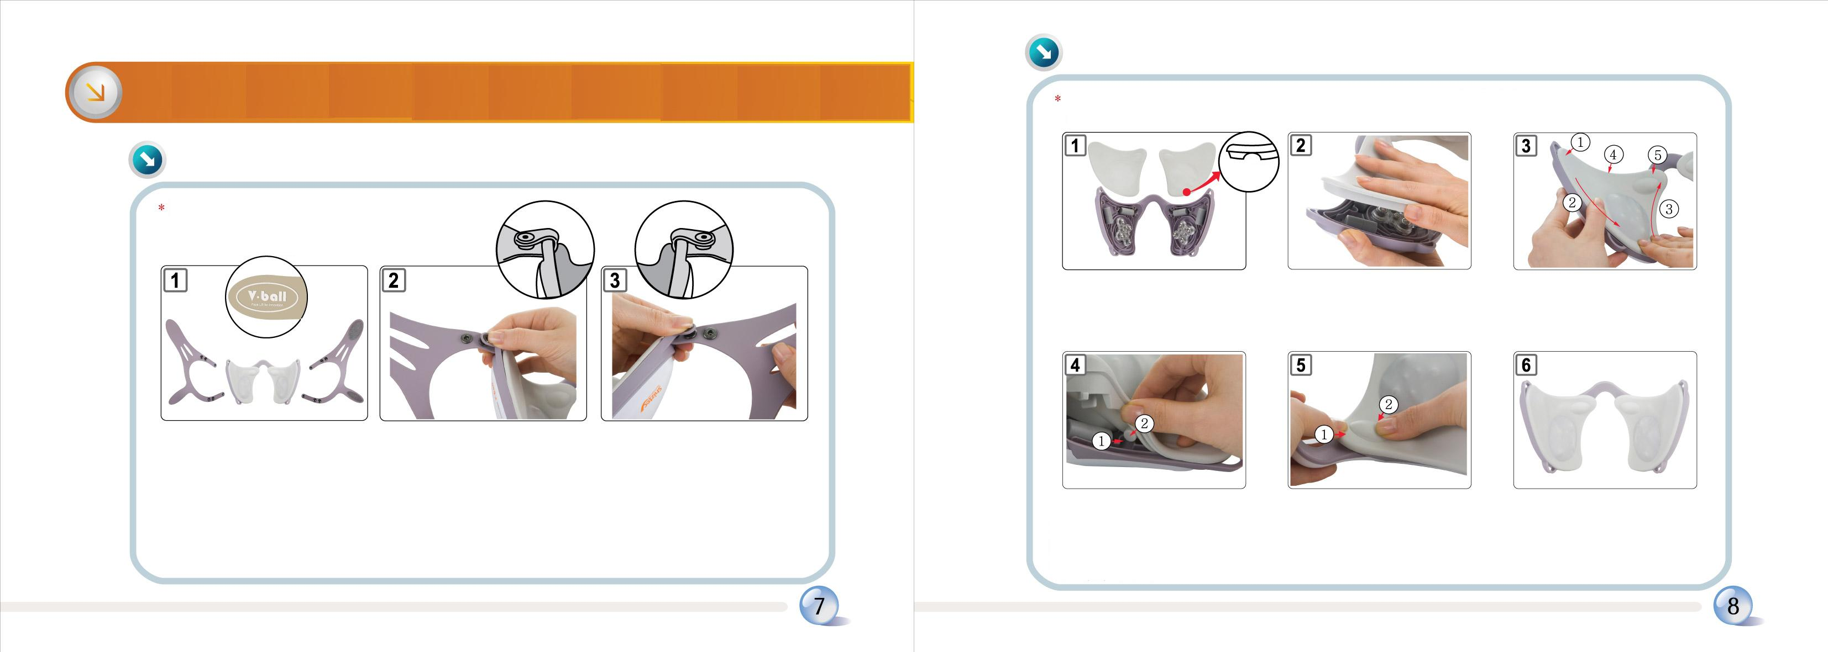

ПОРЯДОК СБОРКИ Порядок крепления силиконовой прокладки

Правильное соединение ремня
с силиконовой площадкой
Вставьте силиконовую Крепёжные элементы Крепёжные элементы
насадку в массажёр располагаются должны соответствовать
в правильном положении внутрь массажёра ответным частям.

Сторона с логотипом Прикрепите верхние
V – ball является и нижние части
правой частью. ремней последовательно Прикрепите части Проследите за Расправьте
Массажёр размещён при помощи кнопок крепежа 1,2,3,4 соответствием силиконовую

в центре. к корпусу массажёра. всех крепёжных накладку
элементов

АВ 20

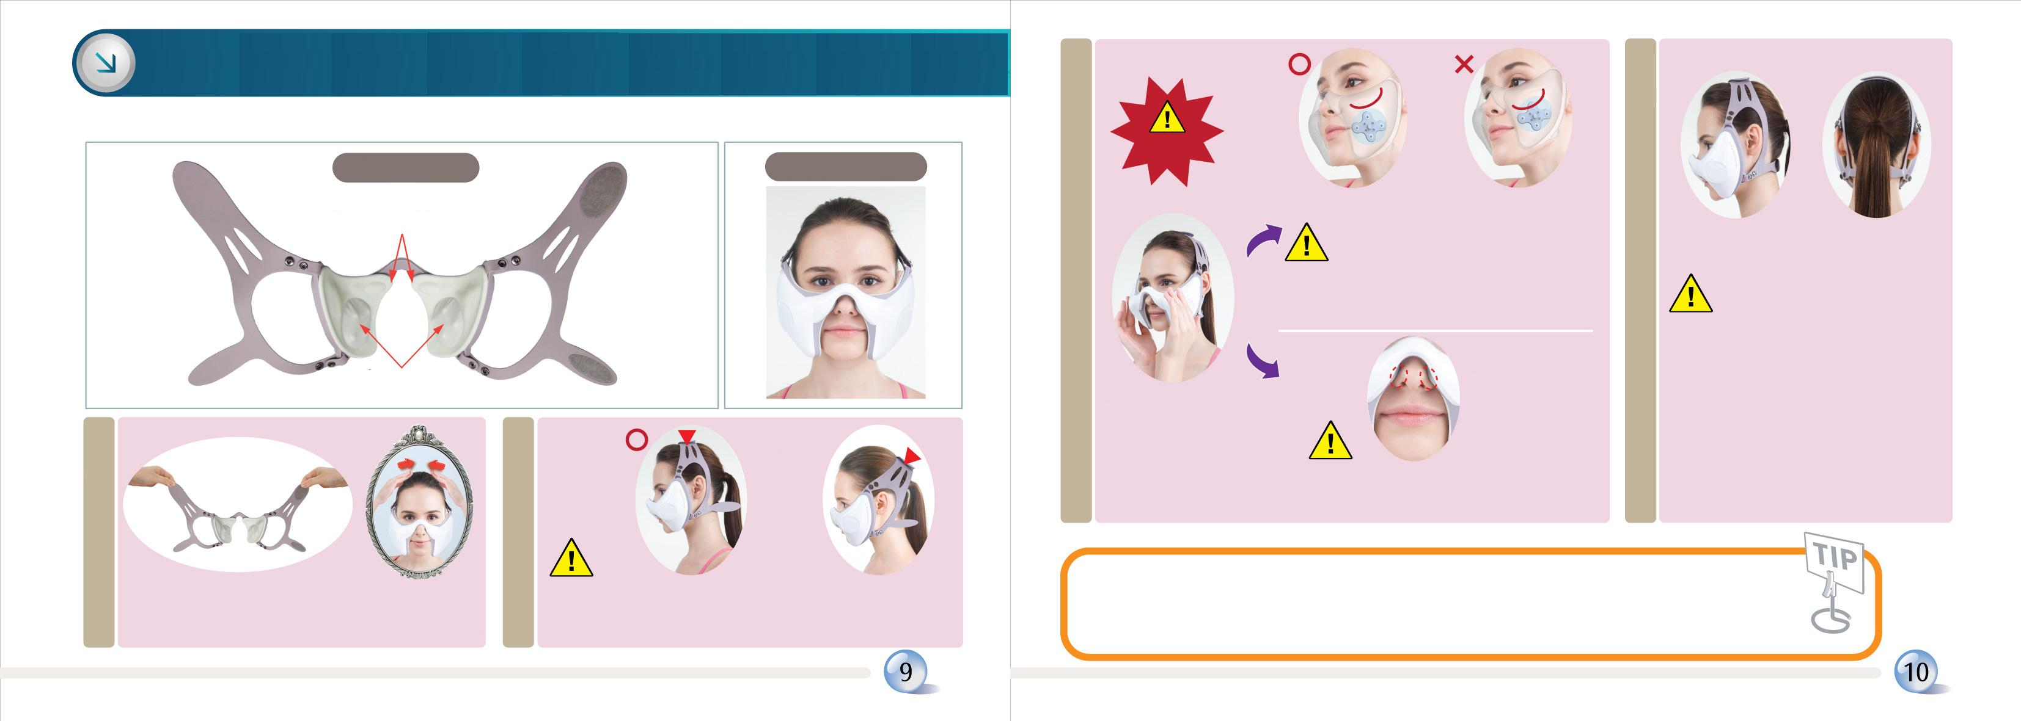
ПРАВИЛА ПОЛЬЗОВАНИЯ

Верхняя часть Правильное
застёжки положение
дужка Расположите
акупунктурные
шарики ниже
Нижняя уровня скул
часть
застёжки Акупунктурные шарики
Если они Тщательно
расположены проверьте
выше, то это положение
может причинить боль застёжек

Возьмите верхние Закркпите Закрепите массажёр сверху При использовании массажёра впервые, не затягивайте
части застёжки массажёр головы, не закрепляйте его ремень слишком сильно
по центру. на затылке
Массажёр должен плотно прилегать
к лицу
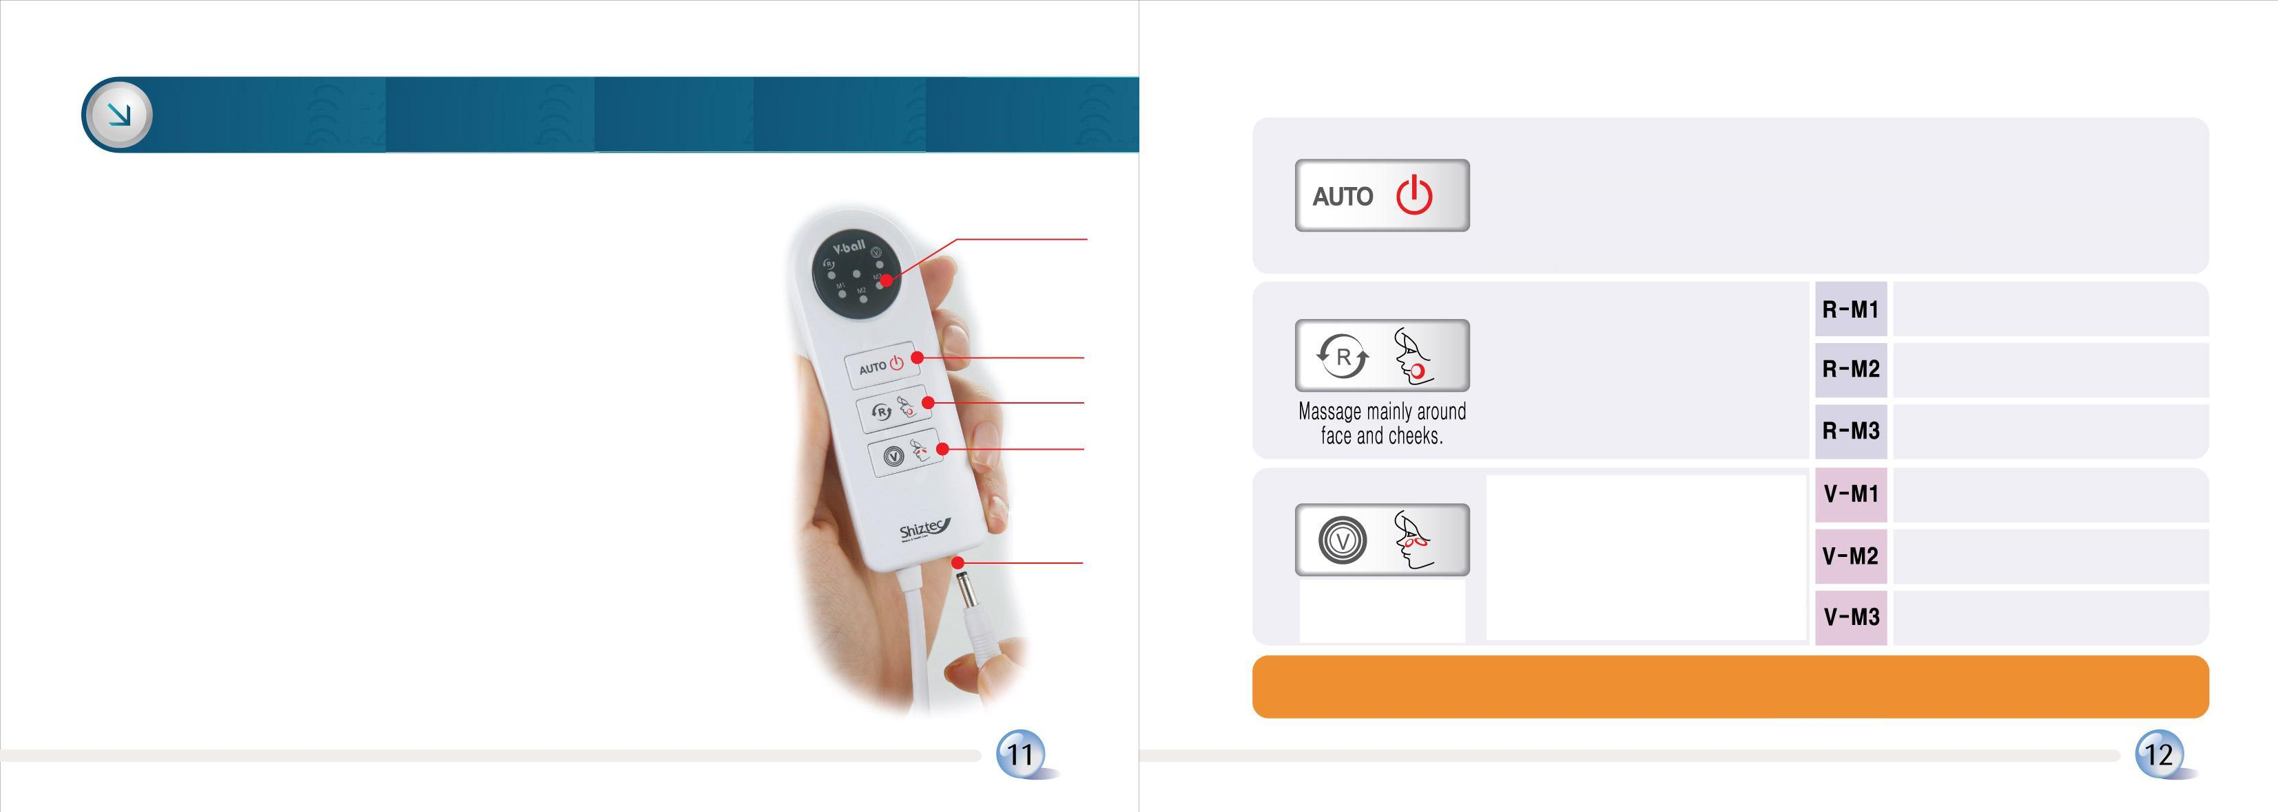

ПРАВИЛА ПОЛЬЗОВАНИЯ ПДУ
При нажатии кнопки включения красная
1.Присоедините прилагаемый адаптер к пульту Дисплей, отображающий и синяя лампочки загораются слева и справа
и включите в розетку. режимы. и включается автоматический режим.
2.При нажатии кнопки включения, на экране загорится
красная лампочка в центре и синие лампочки Кнопка
слева и справа. Режим «AUTO» включается питания. Массаж производится
вместе со звуковым сигналом. Авто-режим на щеках, вокруг глаз,
3.R. Режим вращения: массаж производится в основном R-режим вращения. скулах, кончике носа.
вокруг лица и щёк – горит синий светодиод. Время работы 10 минут.
V.Режим вибрации – массаж производится в основном V-режим вибрации.
вокруг глаз – горит синий светодиод. Массаж производится
Под каждой синей лампочкой есть 3 функции Соединение вокруг лица и щек. При
(М1,М2, М3) – горят зелёные лампочки. с адаптером. нажатии кнопки R повторно
4.Переход на режимы и функции сопровождается звуковым Вы можете выбрать
сигналом. режимы М1 – М3.
5.Каждый режим работает 10 минут.

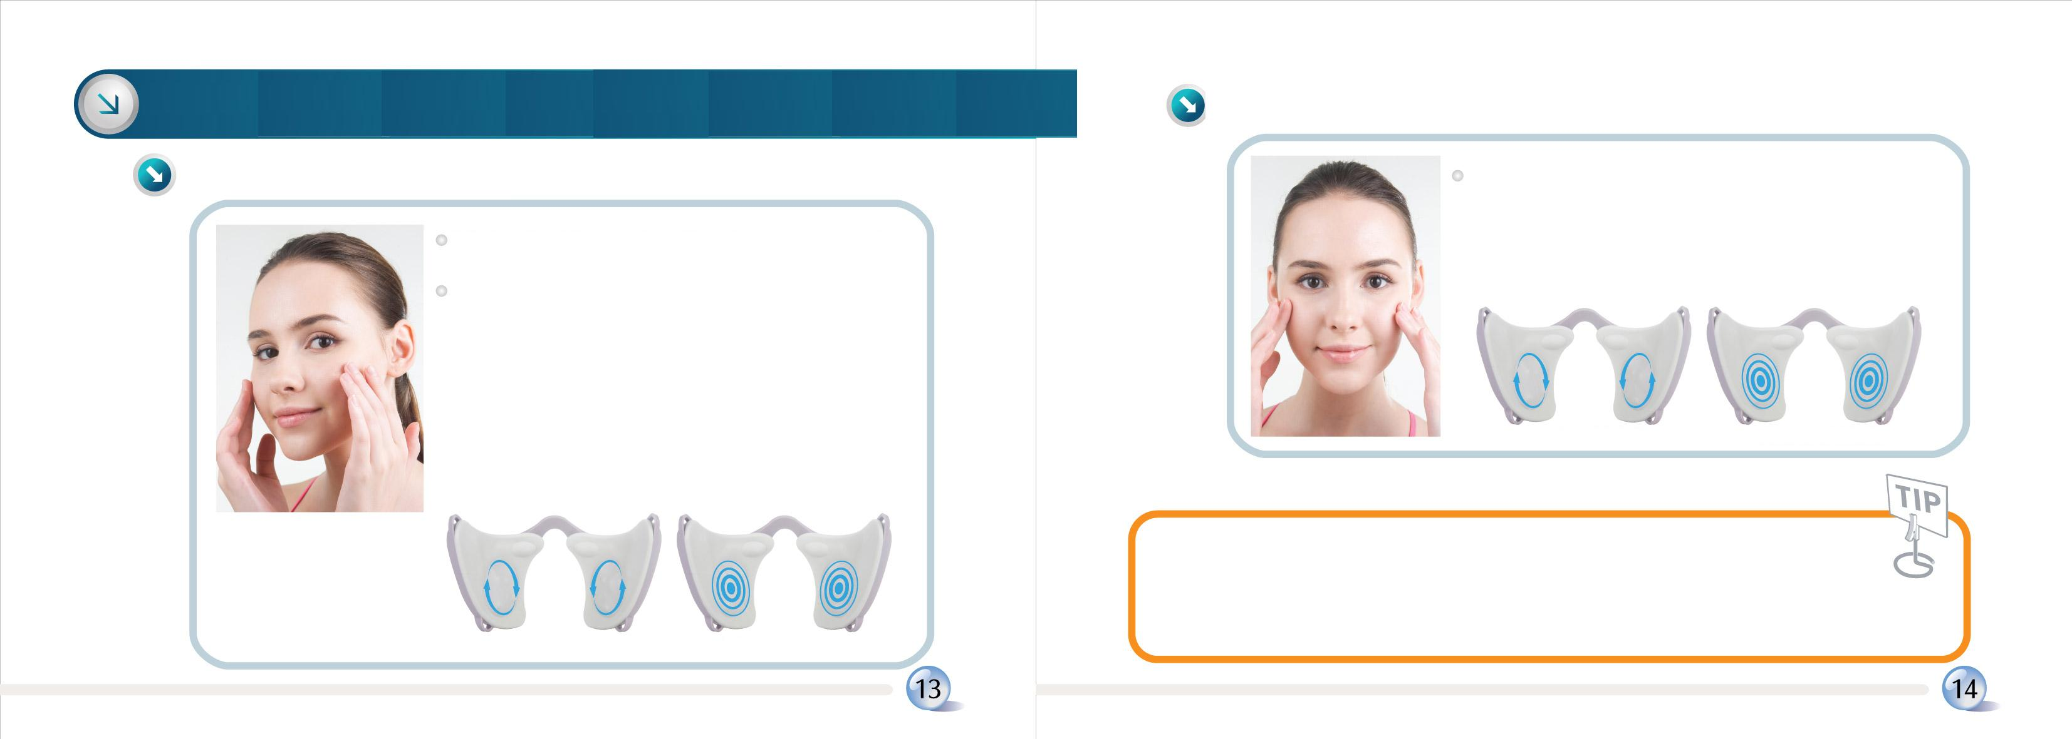

МАССАЖ ВОКРУГ ЩЁК И СКУЛ МАССАЖ ВОКРУГ ГЛАЗ

МАССАЖ ЩЁК 16 вращающихся шариков стимулируют
область скул
16 шариков стимулируют Вашу - приподнимает кожу под скулами
кожу при вращении с вибрацией
Различные виды массажа:
- ассиметричное вращение
- обратное вращение
- вибрация
- вращение с вибрацией
вращающиеся шарики вибрирующие шарики

При работающем массажёре раздаётся не громкий звук
Для улучшения эффекта массажа, можно лечь на спину

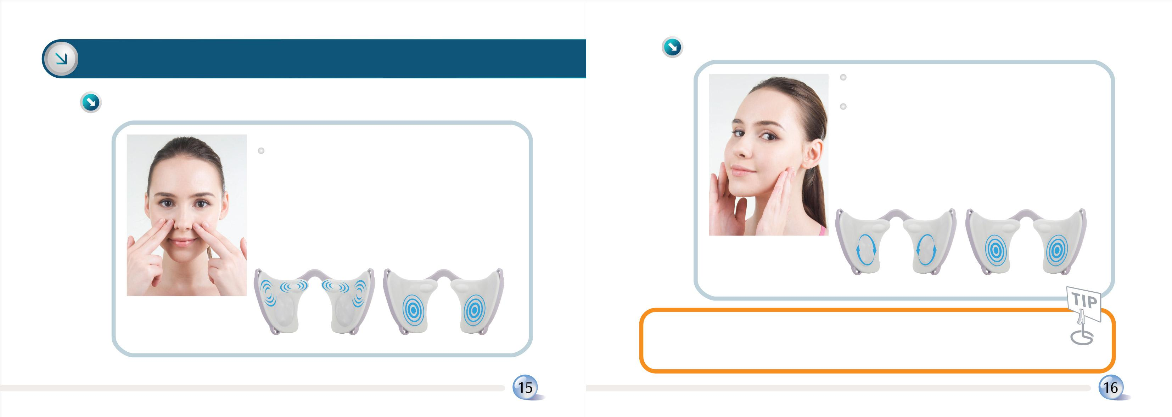
Массаж вокруг челюсти
РЕКОМЕНДАЦИИ
Массирует приподнимая и нажимая
Массаж вокруг кончика носа в области вокруг челюсти по направлению
к ушам
Массирует мышцы вдоль линии
Производит вибрацию, воздействуя челюсти, производя вибромассаж.
Вращающиеся шарики:
на область вблизи ноздрей Приподнимает кожу со всех сторон,
Одновременно массирует обе стороны воздействуя на челюсть.
носа Вибрирующие шарики:
Массаж путём нажатия на челюстную зону

вращение шариков вибрация шариков

Нажатие на крылья носа/вибрация Вибрация шариков Совет: эффект массажа усиливается при закрытии и открытии рта

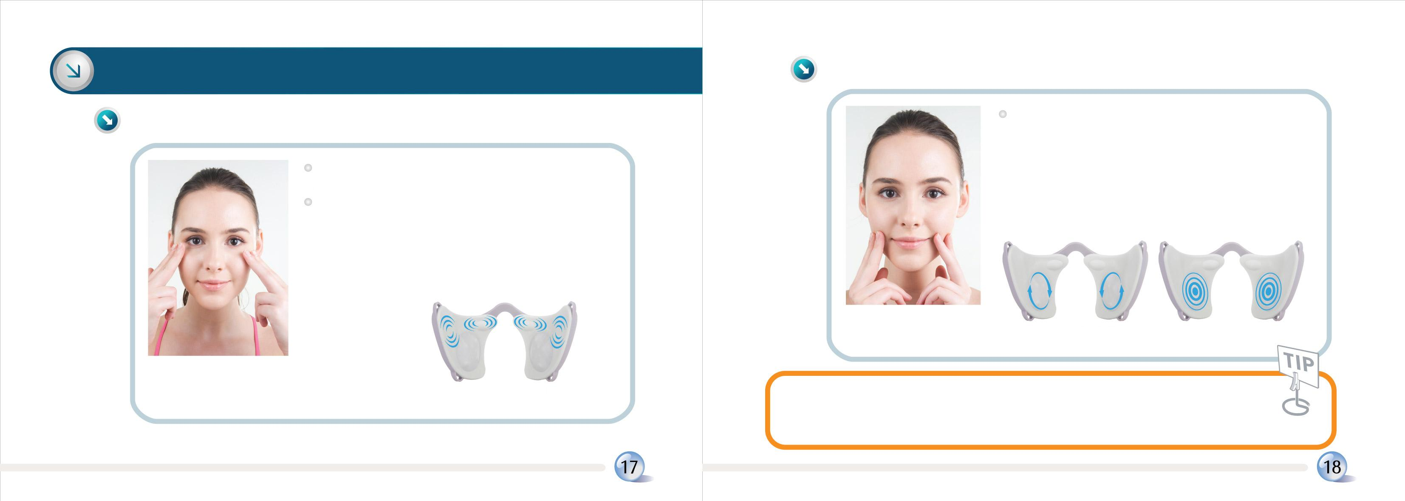

Массаж вокруг губ
РЕКОМЕНДАЦИИ
Массаж при помощи 16 вращающихся
Массаж вокруг глаз и вибрирующих шариков обеспечивает
эффект подтяжки носогубной области
Стимулирует область под глазами, -деликатное давление на носогубную
уголки глаз и верхнюю часть щеки на носогубную область по направлению
при помощи вибрации. к внешним частям скул.
-Можно использовать подходящие
косметические средства
-Темные круги, морщины: массаж
под глазами с сильной вибрацией

вращение шариков вибрация шариков

функция вибрации Совет: при использовании V – BALL нежная улыбка усиливает
эффект

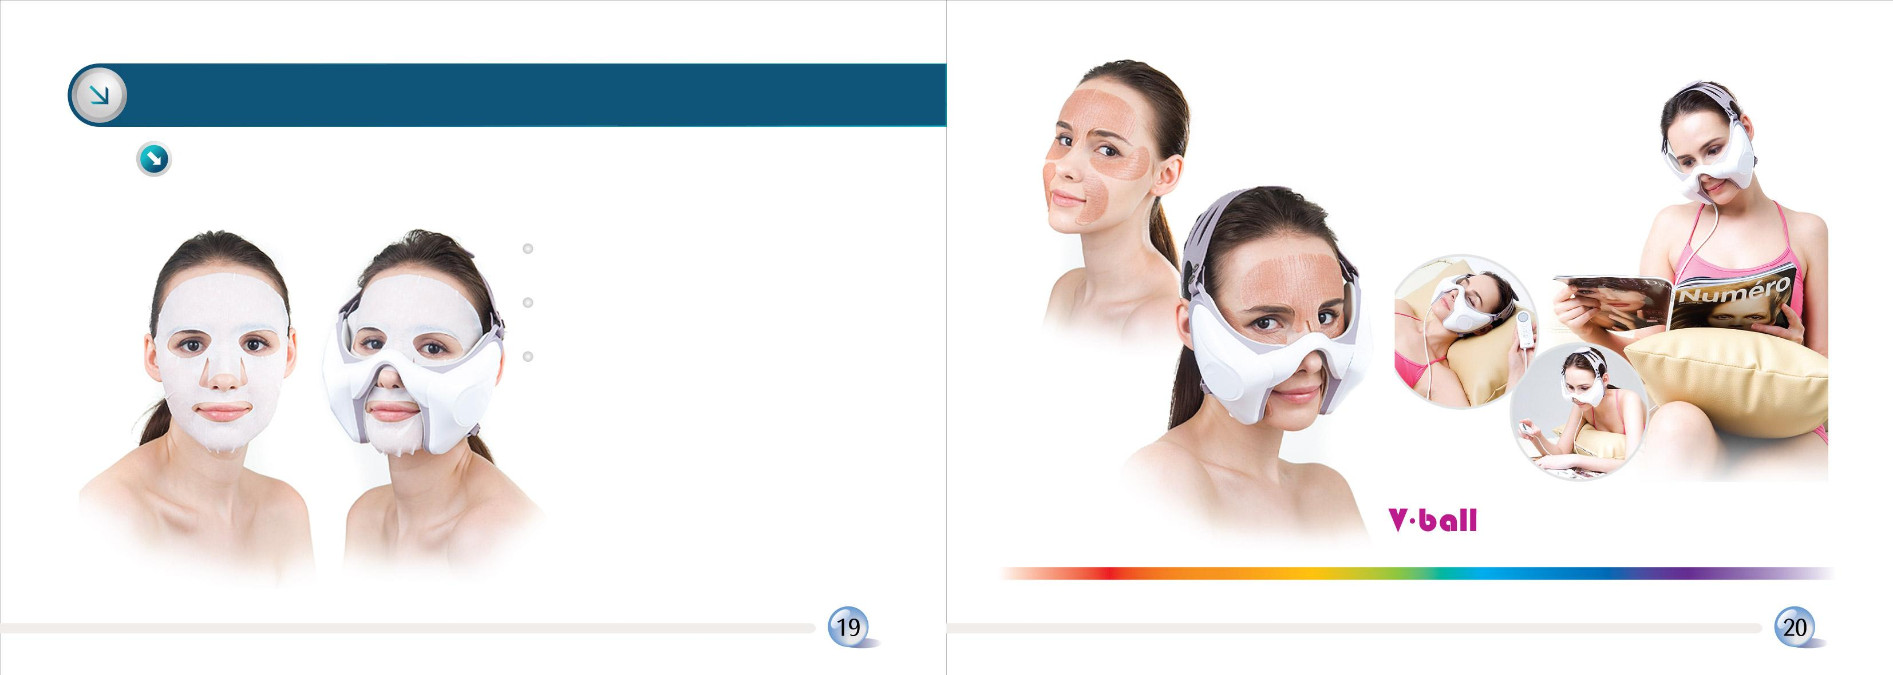

РЕКОМЕНДАЦИИ V – Ball делают Вашу жизнь ещё более
прекрасной и счастливой
Вы можете добиться большего эффекта при использовании массажёра,
совместно с функциональной косметикой, кремами и масками.

Используйте косметику, которая
подходит для Вашей кожи
Не используйте вещества, загрязняющие
и портящие силиконовые накладки
Тщательно мойте и просушивайте
силиконовые накладки

